Міністерство освіти і науки України

Національний університет «Львівська політехніка»

Кафедра систем штучного інтелекту



**Звіт**

про виконання

**Лабораторних та практичних робіт № 7**

***з дисципліни:*** «Мови та парадигми програмування»

***Виконав:***

студент групи ШІ-13

Гуменюк Святослав Іванович

**Мета роботи:**

Узагальнити знання, здобуті протягом виконання попередніх епіків.

**Виконання роботи:**

**1. Опрацювання завдання та вимог до програм та середовища:**

Завдання №1

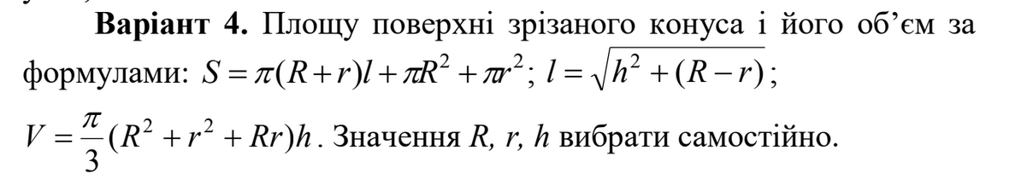

Завдання №2

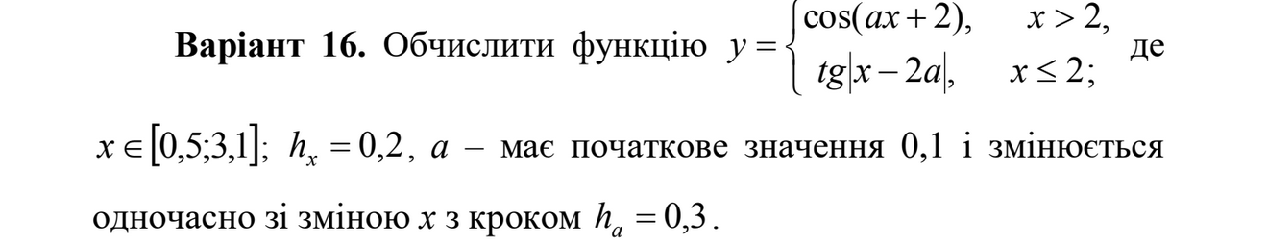

Завдання №3

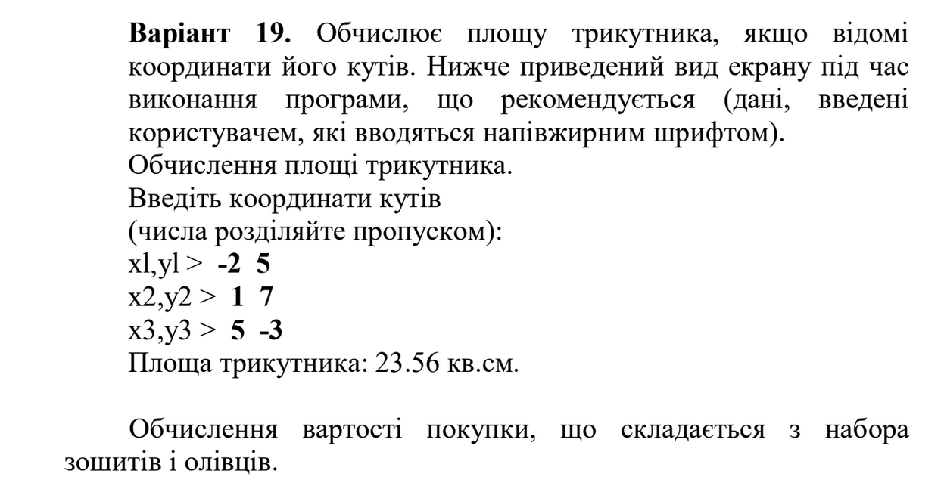

Завдання №4

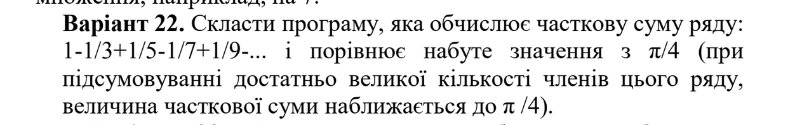

**2. Дизайн та планована оцінка часу виконання завдань:**

Програма №1

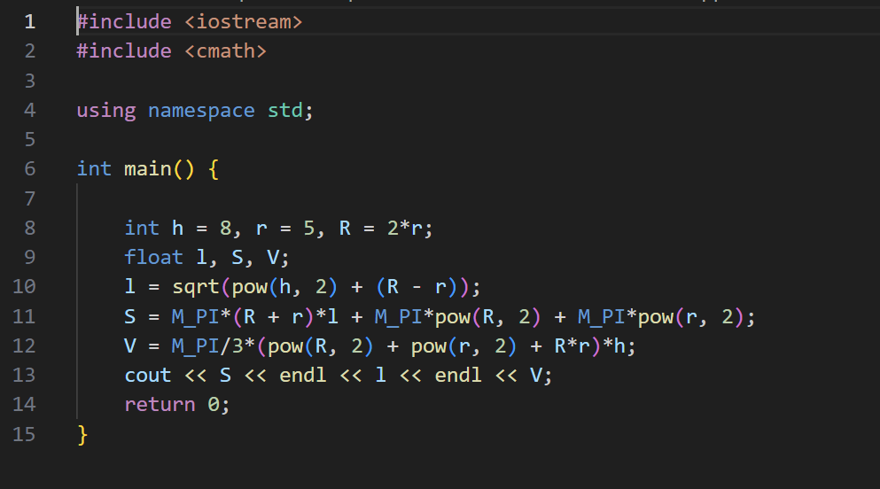



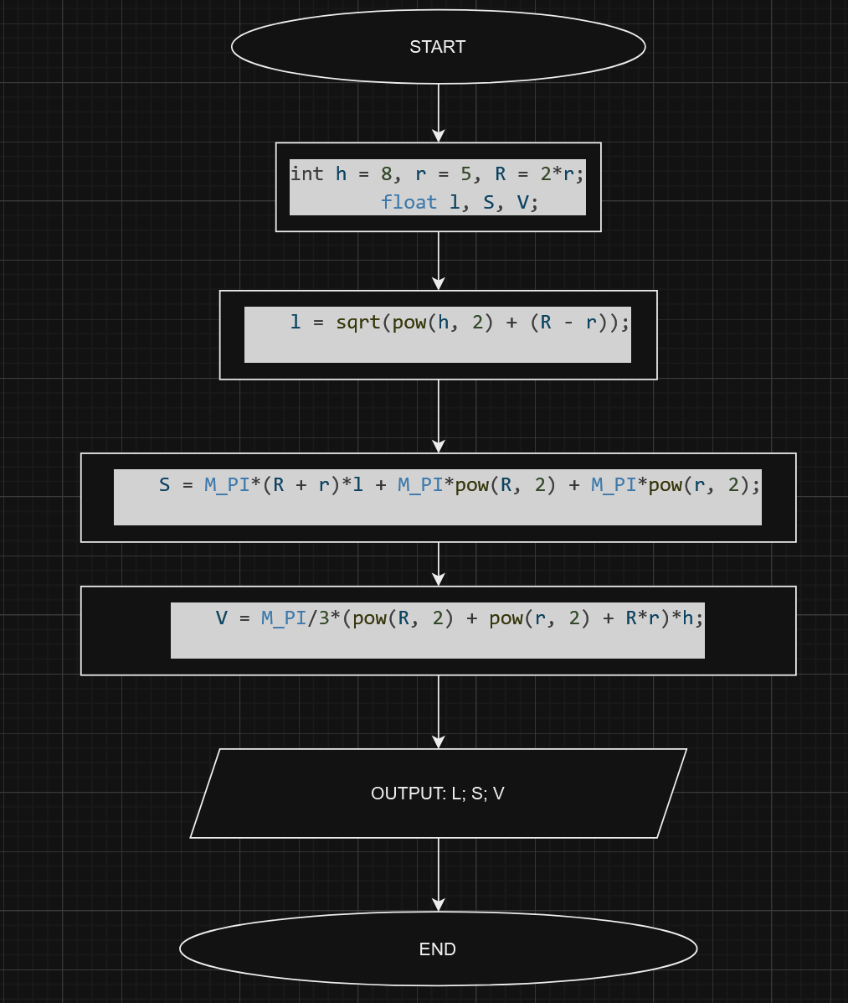

Програма №2

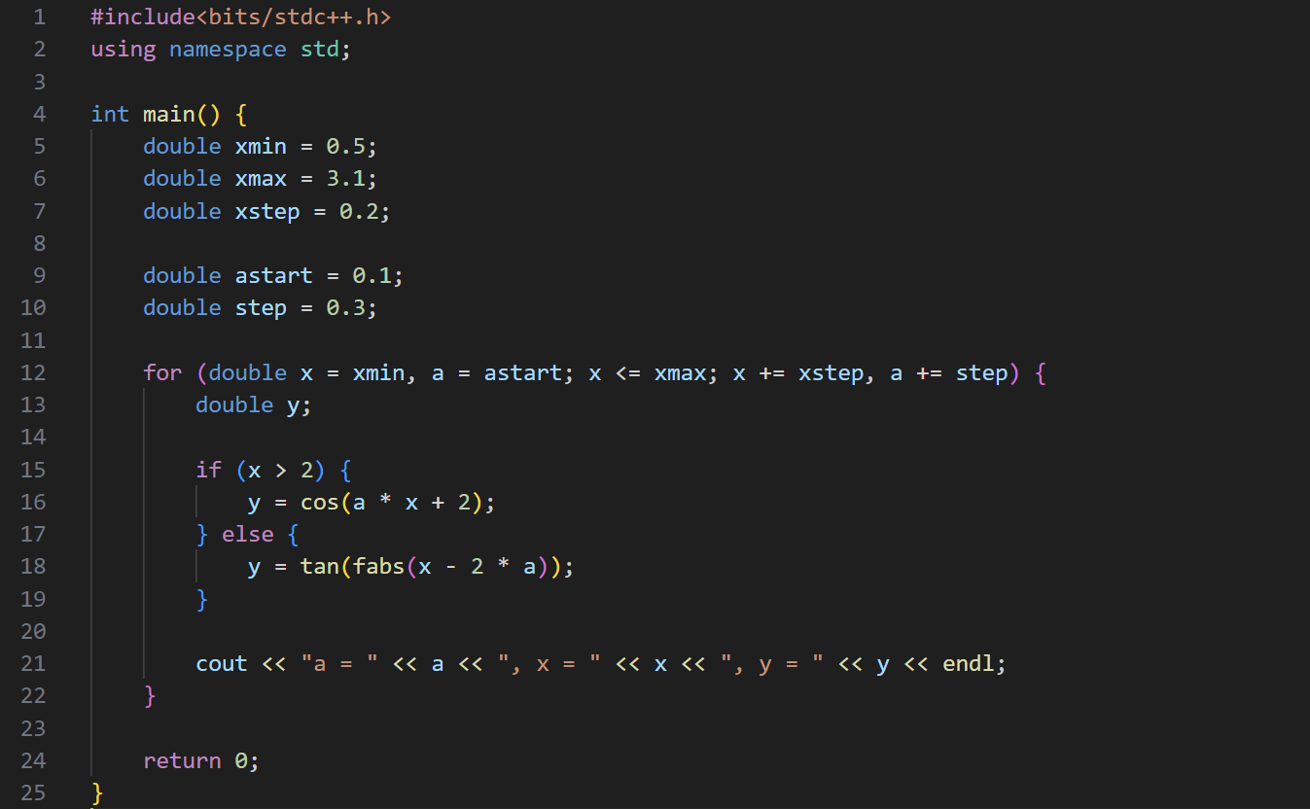

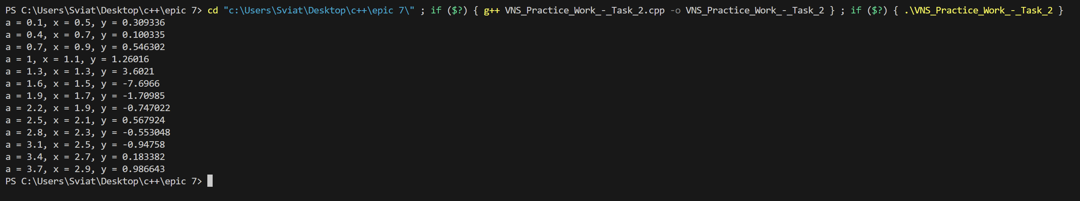

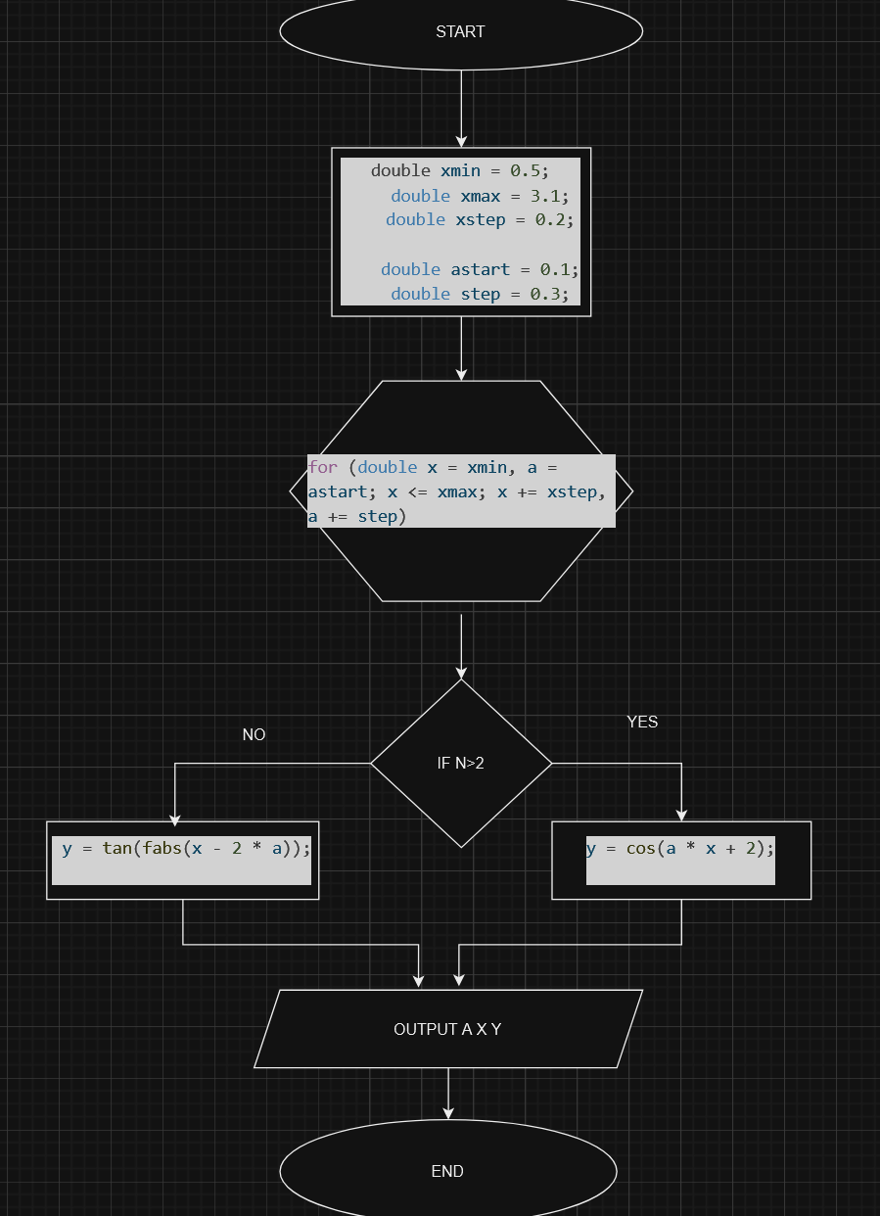

Завдання №3.1

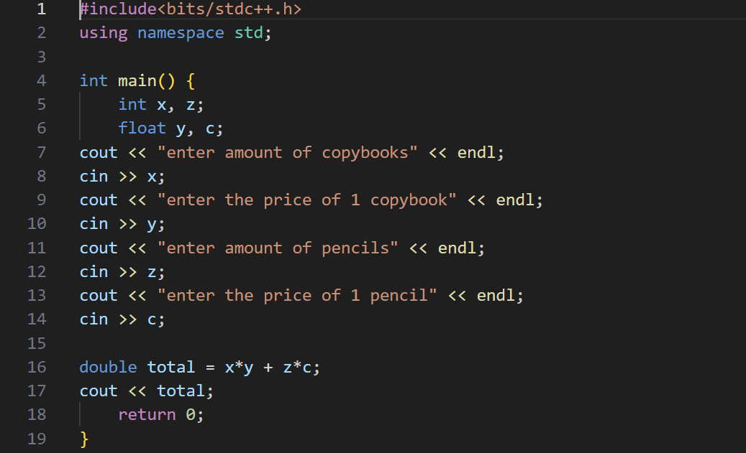

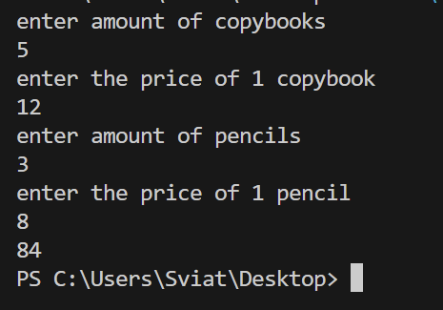

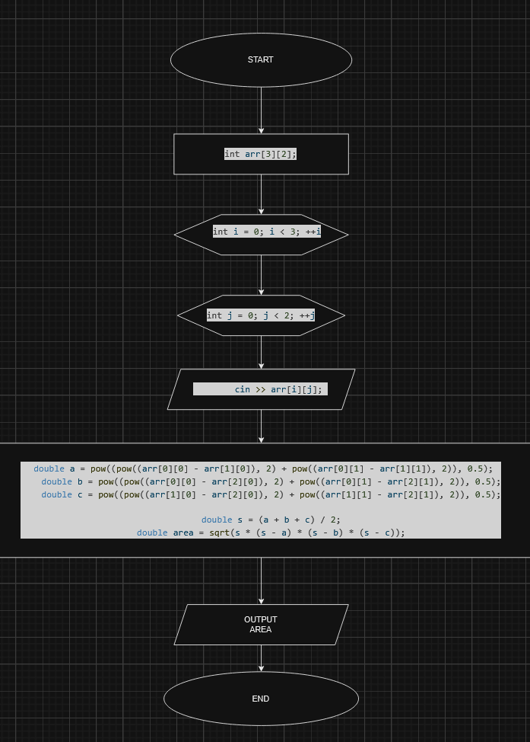

Завдання №3.2

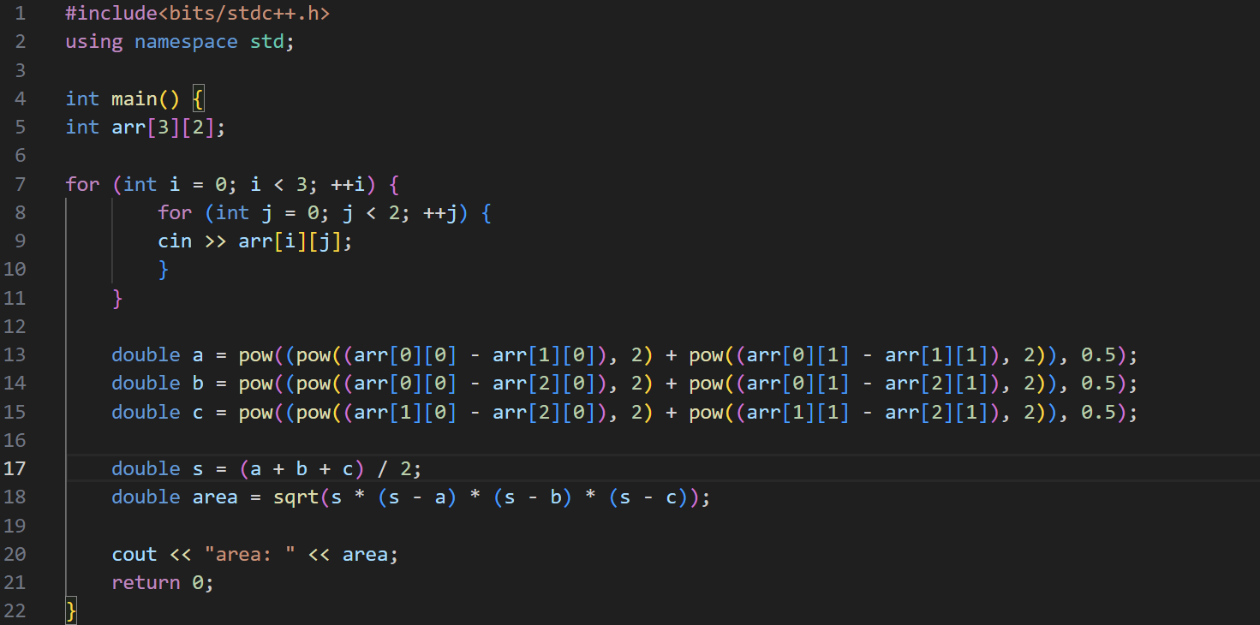

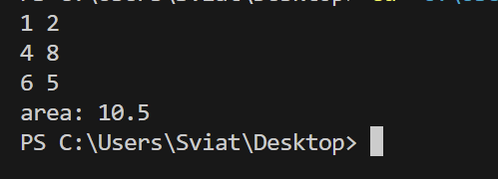

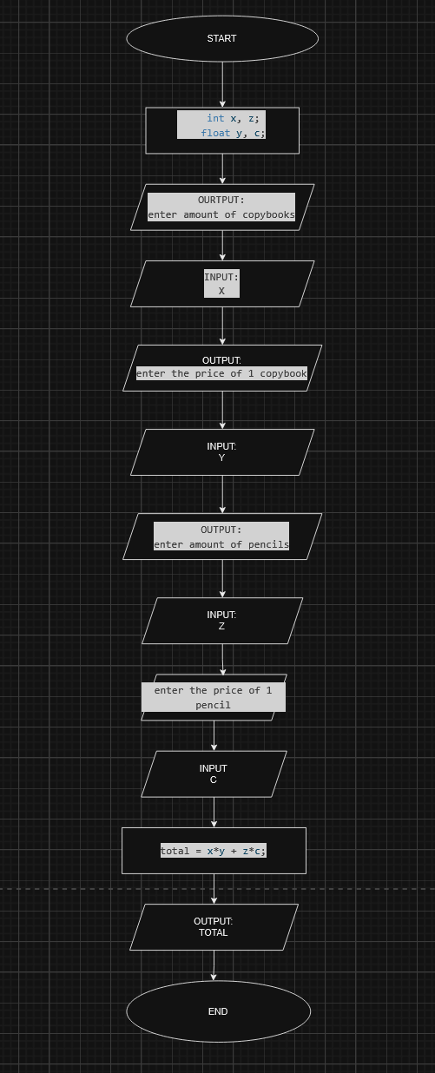

Завдання №4

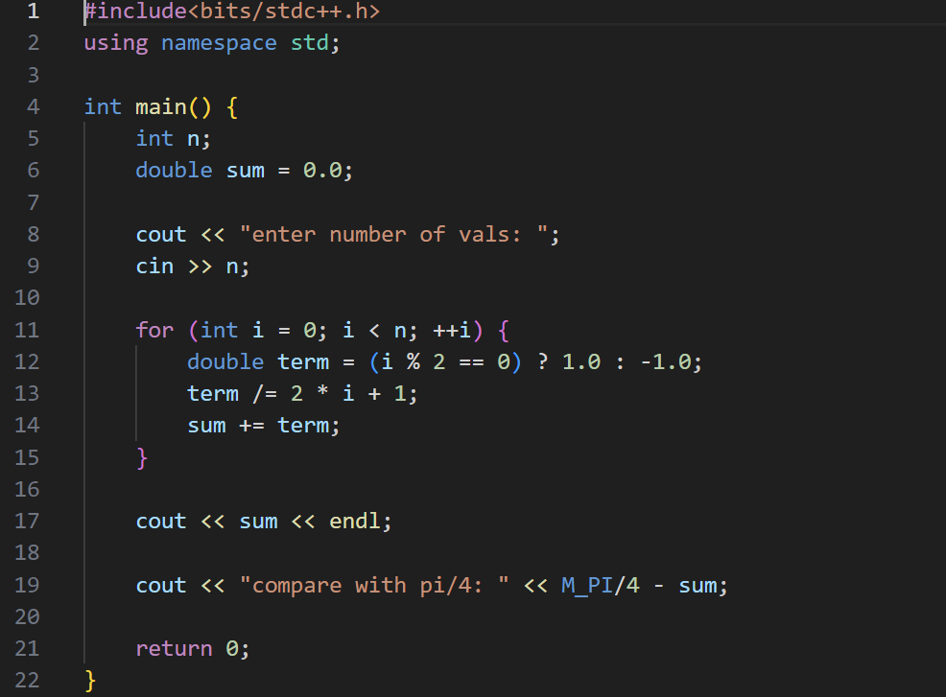

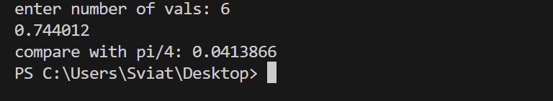

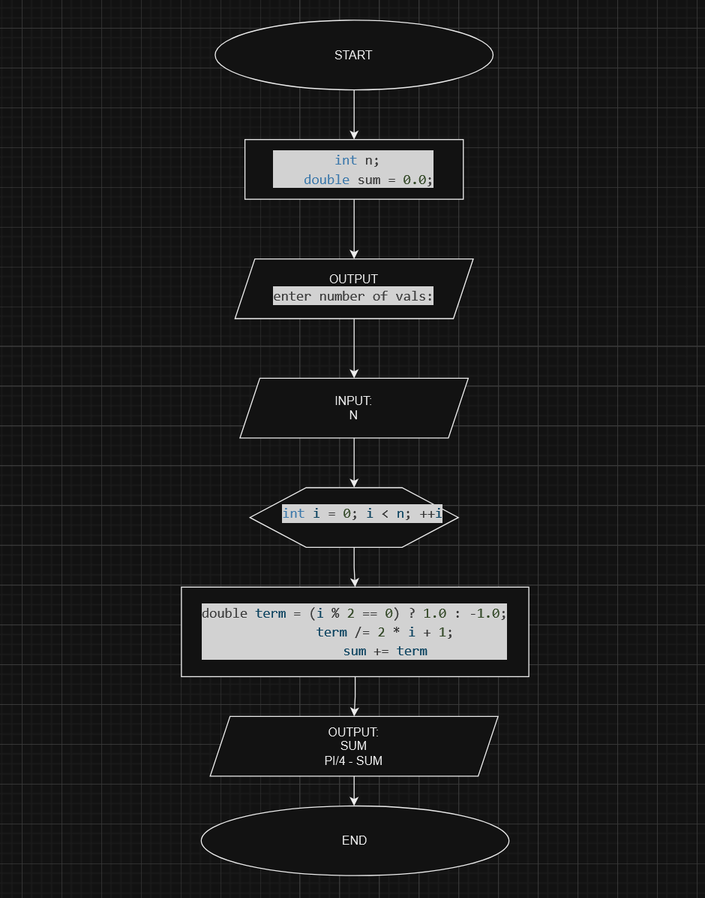

**3. Висновки:**

Протягом 7 епіку узагальнено роботу, яку було проведено у попередніх 6. Пророблено унікальні задачі за допомогою інструментів набутих раніше та виконано блок-схеми до них.

Pull Request:

https://github.com/artificial-intelligence-department/ai_programming_playground/pull/947